Tiết 20
VĂN BẢN 3: TRỞ GIÓ
Nguyễn Ngọc Tư

H OẠT ĐỘNG 1: MỞ ĐẦU
* Mục tiêu:
Kết nối, tạo hứng thú cho học sinh, chuẩn bị tâm thế tiếp cận kiến thức mới.
* Tổ chức thực hiện
- Để tạo không khí vào bài học, G V nêu một số cầu hỏi cho HS:
+ Em đã đến tỉnh nào của miền Tây Nam Bộ chưa?
+ Em đã bao giờ được trực tiếp đón gió chướng về hoặc được nghe nói đến gió chướng?
- HS tiếp nhận nhiệm vụ và chia sẻ trải nghiệm của cá nhân
- GV nhận xét câu trả lời của HS và dẫn vào bài.
HOẠT ĐỘNG 2: HÌNH THÀNH KIẾN THỨC MỚI
HOẠT ĐỘNG 2.1 Đọc văn bản và tìm hiểu chung
* Mục tiêu:
- Đọc diễn cảm, lưu loát, ngữ điệu nhẹ nhàng, thiết tha.
- Hiểu nghĩa từ ngữ khó.
- Nêu được những nét chính về tác giả, tác phẩm.
Tổ chức thực hiện | Nội dung/Sản phẩm
NV1: Đọc văn bản và tìm hiểu chung  – Đọc văn bản:  + GV đọc mẫu đoạn đầu.  + HS đọc nối tiếp: 3 HS đọc  – Tìm hiểu nghĩa từ ngữ khó.  – HS nêu nghĩa một số từ ngữ khó: mừng húm, gấp rãi, linh đinh, xà quần.  - GV yêu cầu HS thuyết trình giới thiiệu về tác giả, tác phẩm: Nêu những nét chính về tác giả (tên tuổi, quê quán, sự nghiệp sáng tác, phong cách sáng tác), tác phẩm (năm sáng tác, xuất xứ, thể loại, bố cục).  - Thảo luận nhóm cặp để trả lời câu hỏi của GV | - Đọc văn bản và tìm hiểu chung  - Đọc văn bản, chú thích  - Đọc diễn cảm.  - Đọc giọng thủ thỉ, chậm rãi làm nổi bật được tâm trạng của nhân vật khi đón gió về.  - Nêu được nghĩa từ ngữ khó dựa vào chú giải chân trang.  2. Tìm hiểu chung về tác giả, tác phẩm  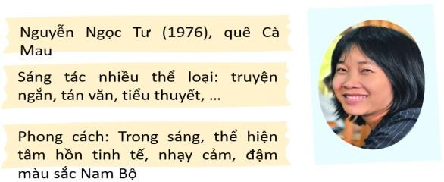  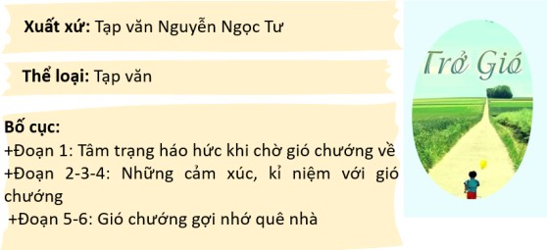
HOẠT ĐỘNG 2.2. Khám phá văn bản
Mục tiêu:
- Nhận biết được tình cảm, cảm xúc của người viết thể hiện qua ngôn ngữ văn bản, cụ thể: lời văn giàu hình ảnh, nhạc điệu, cách sử dụng các biện pháp tu từ như điệp ngữ, so sánh, nhân hóa…

- Cảm nhận được tình yêu, sự gắn bó của người viết đối với quê hương
Tổ chức thực hiện | Nội dung/Sản phẩm
NV 2: Khám phá văn bản.  - GV tổ chức cho HS thảo luận nhóm hoàn thành phiếu học tập1  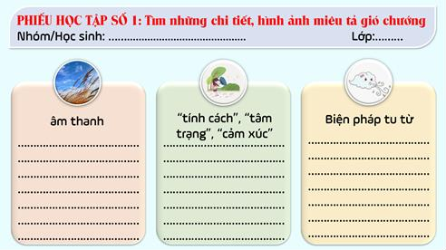  - HS tiếp nhận nhiệm vụ trao đổi, thảo luận.  - GV quan sát các nhóm làm việc và hỗ trợ khi cần thiết.  - HS trình bày kết quả thảo luận, nhận xét và thống nhất ý kiến.  - GV tổ chức cho HS làm việc các nhân, lí giải: Vì sao tác giả khẳng định “mùa gió chướng cũng là mùa thu hoạch”?  -GV nhận xét, chuẩn kiến thức: Khi gió chướng về, con người đón nhận rất nhiều niềm vui và đó chính là lí do vì sao người viết lại mong ngóng, chờ đợi gió chướng nhiều đến thế.  - GV tổ chức cho HS hoạt động nhóm, hoàn thiện PHT số 2  - GV tổ chức cho HS tham gia hoạt động Think – Write – Pair – Share  – GV quan sát các nhóm làm việc và hỗ trợ khi cần thiết.  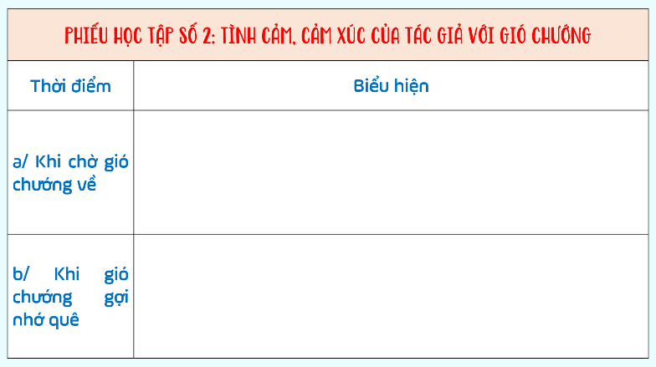  - Câu cuối văn bản gợi cho em suy nghĩ gì/  - Qua các chi tiết trên em có nhận xét gì về tình cảm, cảm xúc của tác giả?  - HS tiếp nhận nhiệm vụ trao đổi, thảo luận.  - GV quan sát các nhóm làm việc và hỗ trợ khi cần thiết.  - HS trình bày kết quả thảo luận, nhận xét và thống nhất ý kiến.  - GV nhận xét chốt kiến thức và ghi bảng. | II. Khám phá văn bản  1.Hình ảnh gió chướng  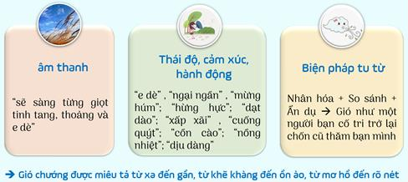  - Mùa gió chướng cũng là mùa thu hoạch vì: con người đón nhận niềm vui khi mùa màng bội thu, cây trái sum suê quả ngọt.  + Gió chướng vào mùa thì lúa cũng vừa chín tới.  + Liếp mía đợi gió mới chịu già, nước ngọt và trĩu.  + Vú sữa chín cây lúc lỉu, căng bóng  + Còn dưa hấu chín nữa  2. Tình cảm, cảm xúc của tác giả với gió chướng.  a. Khi chờ gió chướng về.  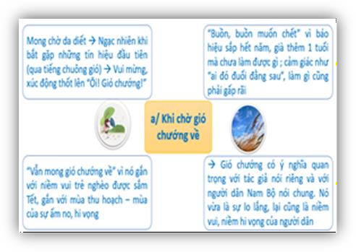  b. Khi gió chướng gợi nhớ quê  - Gió chướng “gợi” nhớ khủng khiếp, khiến tác giả nhớ những kỉ niệm, kí ức tuổi thơ, nhớ quê hương.  - Đều được gợi: Hình ảnh và âm thanh quen thuộc của làng quê; Hình ảnh thân thương của má; Bầu không khí cuối năm ở quê nhà.  - Vật chất có sẵn ở siêu thị “ dưa hấu, dưa kiệu, dưa hành, bánh chưng, bánh tét >< Tinh thần thiếu thốn “có ai bán một mùa gió cho tôi?” -> Khẳng định gió chướng là một phần không thể thiếu của ngày tết.  - Câu cuối văn bản câu hỏi thể hiện nỗi nhớ da diết của tác giả với gió chướng và cũng chính là nỗi nhớ quê hương mỗi khi đi xa.  -> Yêu quê hương, yêu đất nước tha thiết, có tâm hồn tinh tế nhạy cảm trước sự thay đổi của thời tiết và cảnh vật.
Hoạt động 2.3. Tổng kết
-Khái quát kiến thức, kĩ năng đã học.
-Kết nối chủ đề văn bản Đồng dao mùa xuân, Gặp lá cơm nếp.
Tổ chức thực hiện | Nội dung/Sản phẩm
- GV tổ chức cho HS khái quát lại nội dung và nghệ thuật của văn bản  - HS làm việc cá nhân.  - Nhận xét về thể loại văn bản “Trở gió” với thể loại 2 văn bản “Đồng dao mùa xuân” và “Gặp lá cơm nếp”. Chỉ ra sự kết nối về mặt chủ đề của 3 văn bản.  - HS suy nghĩ cá nhân và trả lời câu hỏi | III. Tổng kết  - Nội dung  - Tình cảm của người viết với gió chướng.  - Tình yêu sự gắn bó với quê hương, đất nước.  - Nghệ thuật.  - Lời văn giàu hình ảnh, nhạc điệu.  - Sử dụng nhiều biện pháp tu từ: so sánh, điệp ngữ, nhân hóa.
HOẠT ĐỘNG 3: LUYỆN TẬP
*Mục tiêu:
- Viết được đoạn văn nêu cảm nghĩ về tình yêu của tác giả với gió chướng trong bài thơ.
Tổ chức thực hiện | Kết quả/ Sản phẩm học tập
- Yêu cầu HS viết đoạn văn khoảng 5-7 câu nêu cảm nghĩ của em về tình yêu của tác giả với gió chướng.  - GV hướng dẫn HS xác định yêu cầu.  - GV trao đổi, gợi ý nội dung viết.  - HS viết đoạn văn nêu cảm nghĩ.  - GV nhận xét, khen ngợi, tổng kết bài học. | Hướng dẫn viết:  - Hình thức: Đoạn văn 5 – 7 câu  - Nội dung:  + Nêu cảm nghĩ về tình yêu của tác giả với gió chướng  + Nêu cảm nhận về hình thức nghệ thuật góp phần thể hiện cảm xúc của nhân vật trữ tình.  - Nhận xét, đánh giá được đoạn văn đã viết theo các tiêu chí:
  Tiêu chí đánh giá
  1 | Dung lượng đoạn văn | 1đ
  2 | Giới thiệu bài thơ và cảm nhận  chung | 1đ
  3 | Nêu suy nghĩ về tình yêu của  tác giả với gió chướng | 4đ
  4 | Cảm nhận tác dụng hình thức  nghệ thuật | 2đ
  5 | Diễn đạt mạch lạc | 2đ

HOẠT ĐỘNG 4: VẬN DỤNG
*Mục tiêu: Vận dụng được các kiến thức, kĩ năng đã học trong tiết học vào trong cuộc sống thực tiễn
Tổ chức thực hiện | Kết quả/ Sản phẩm học tập
-Viết 1 đoạn văn ngắn / vẽ lại hình ảnh tái hiện lại điều em sẽ nhớ đến khi xa quê.  - Làm việc cá nhân, viết đoạn văn / vẽ tại nhà.  - Up bài lên Padlet | HS viết đoạn văn theo yêu cầu:  - Hình thức: một đoạn văn ngắn/ tranh vẽ.  - Nội dung: tái hiện điều em sẽ nhớ khi xa quê.
*HƯỚNG DẪN VỀ NHÀ
- Hoàn thành bài tập;
- HS chuẩn bị nội dung tiết 21: Thực hành tiếng Việt

